ESTRUCTURA ORGÁNICA DEL CONSEJO MUNICIPAL DE DESARROLLO -COMUDE-
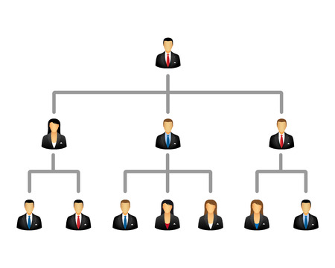
Coordinador COMUDE


Secretario del COMUDE


Representantes, Concejo Municipal integrantes del COMUDE

Representantes, Concejo Municipal integrantes del COMUDE

Entidades públicas representantes de instituciones acreditadas en el COMUDE
Entidades Civiles Representantes de Instituciones acreditadas en COMUDE
COCODE, Consejos Comunitarios de Desarrollo acreditados eCOMUDE

Comisión de Fortalecimiento Político Institucional
Comisión de Medio Ambiente y Recursos Naturales
Comisión de Desarrollo Social
Comisión Económica
ESTRUCTURA ORGÁNICA DE LAS COMISIONES QUE INTEGRAN EL CONSEJO MUNICIPAL DE DESARROLLO -COMUDE-

COMISIÓN DE DESARROLLO SOCIAL
Coordinador de la Comisión

Subcoordinador de la Comisión
Representante Consejo Comunitario de Desarrollo

Secretario de la Comisión
Representante Consejo Comunitario de Desarrollo

Vocal I de la Comisión
Representante Consejo Comunitario de Desarrollo

Vocal II de la Comisión
Representante Consejo Comunitario de Desarrollo

ESTRUCTURA ORGÁNICA DE LAS COMISIONES QUE INTEGRAN EL CONSEJO MUNICIPAL DE DESARROLLO -COMUDE-

COMISIÓN DE ECONÓMICA
Coordinador de la Comisión

Subcoordinador de la Comisión
Representante Consejo Comunitario de Desarrollo

Secretario de la Comisión
Representante Consejo Comunitario de Desarrollo

Vocal I de la Comisión
Representante Consejo Comunitario de Desarrollo

Vocal II de la Comisión
Representante Consejo Comunitario de Desarrollo

ESTRUCTURA ORGÁNICA DE LAS COMISIONES QUE INTEGRAN EL CONSEJO MUNICIPAL DE DESARROLLO -COMUDE-

COMISIÓN DE MEDIO AMBIENTE Y RECURSOS NATURALES
Coordinador de la Comisión

Subcoordinador de la Comisión
Representante Consejo Comunitario de Desarrollo

Secretario de la Comisión
Representante Consejo Comunitario de Desarrollo

Vocal I de la Comisión
Representante Consejo Comunitario de Desarrollo

Vocal II de la Comisión
Representante Consejo Comunitario de Desarrollo

ESTRUCTURA ORGÁNICA DE LAS COMISIONES QUE INTEGRAN EL CONSEJO MUNICIPAL DE DESARROLLO -COMUDE-

COMISIÓN DE FORTALECIMIENTO POLÍTICO INSTITUCIONAL
Coordinador de la Comisión

Subcoordinador de la Comisión
Representante Consejo Comunitario de Desarrollo

Secretario de la Comisión
Representante Consejo Comunitario de Desarrollo

Vocal I de la Comisión
Representante Consejo Comunitario de Desarrollo

Vocal II de la Comisión
Representante Consejo Comunitario de Desarrollo

